OBJEDNÁVKA výroby laserem řezané šablony č.

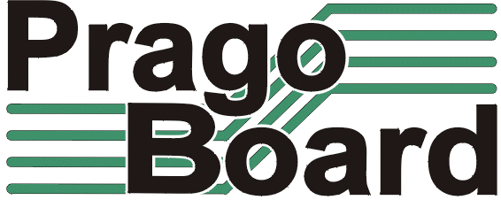

PragoBoard s.r.o.
Technologický park Běchovice
190 11 Praha 9 – Běchovice

IČ0 : 2561 5149
DIČ : CZ2561 5149
Odběratel :

způsob dopravy :
forma úhrady :
cenová nabídka č. :

Objednáváme u Vás :

položka č. | název šablony | počet  kusů | tloušťka šablony | formát | Zaměřovací značky |  | Orientace  (Top, Bot) | Termín  dodání
 |  |  |  |  | NE/ANO | skrz | Orientace  (Top, Bot) | Termín  dodání
 |  |  |  |  |  | 1/2 | Orientace  (Top, Bot) | Termín  dodání
1.
2.
3.
4.
5.
6.
7.

Poznámka :

Za objednávajícího : datum :
název šablony: jednoznačný a jedinečný ( nelze zadat 2 různé šablony pod stejným názvem ) název šablony, který bude vygravírován na šablonu. Standardně se označení šablony a datum výroby gravíruje ze spodní strany, je ale možné si zadat, že označení žádáte z horní strany ( ze strany stěrky )

tloušťka šablony : 80 - 250um

formát : jednotlivé formáty šablon se v zásadě liší velikostí a tvarem obrysu, tvarem a umístěním upínacích otvorů. Nejběžnější je formát UNIPRINT, ZELFLEX a QUATTROFLEX. Tyto standardní formáty máme zadané v databázi a není tedy nutno zasílat okolí šablony v gerber datech. Pokud ale používáte nějakou modifikaci těchto rámů nebo okolí jiné, je nutno jej zaslat společně z daty pro pastu. Šablony pro ruční nanášení pasty jsou účtovány dohodou

zaměřovací značky ( fiducials) : pokud na šabloně potřebujete vypálit zaměřovací značky, je potřeba jednoznačně uvést, zda je gravírovat do cca 1/2 plechu nebo vypálit skrz. Jejich umístění je jednoznačně dáno polohou v gerber datech nebo výkresem. Gravírovat je možno libovolné tvary.

orientace dat : v zadání uveďte, zda se jedná o pohled ze strany TOP ( strany stěrky ) nebo BOTTOM ( strany desky ). Pokud nějakou stranu ozrcadlíte, je nutno tuto informaci uvést do objednávky

umístění pasty na šabloně : pokud požadujete jiné umístění pasty na šabloně než je středové, kde je delší strana motivu rovnoběžná s delší stranou plechu, zadejte to prosím do objednávky. Jiné umístění specifikujte v příloze výkresem nebo obrázkem

termín : standardní termín pro výrobu šablony jsou tři pracovní dny, je ale možný i 8-mi hodinový expres

korekce velikosti plošek : standardně u laserem pálených šablon není nutná žádná korekce plošek, jelikož laserový paprsek dokáže vypálit jejich přesný rozměr. Pokud podle Vaší zkušenosti nebo na přání osazovacích firem tuto korekci potřebujete, není modifikace plošek problém.

jiné : na našem zařízení je samozřejmě možno kromě šablon vyrábět i různé mechanické díly, jejichž zadání se řídí stejnými podmínkami jako zadání šablon pro pastu

